Nieuwsbrief GymnastiekVereniging Kralingen 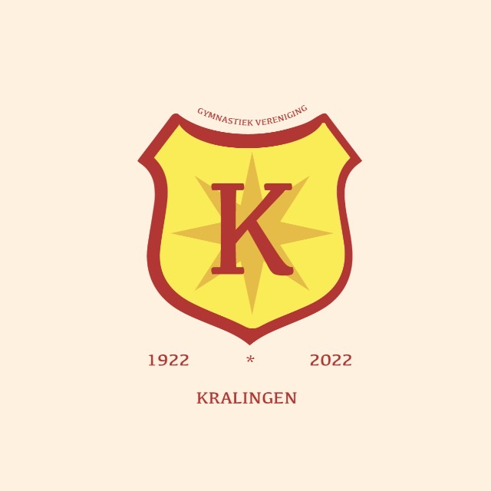
d.d. 21-06-2022.

Beste leden en ouders,
Het einde van het seizoen komt alweer snel in zicht! De laatste lessen voor de kinderen zullen worden gegeven op dinsdag 28 en donderdag 30 juni en op woensdag 29 juni zal in verband met het jubileum een laatste keer een extra springles plaatshebben voor kind en jeugd. Ouders die het leuk vinden zijn van harte welkom daar te komen kijken.
Verder zoals elk jaar het verzoek aan iedereen die volgend jaar niet door wil gaan met turnen dat tijdig door te geven en zich uit te schrijven. Wij zullen aan het eind van de zomervakantie de nieuwe lijsten gaan samenstellen en de facturen gaan versturen voor het nieuwe seizoen.
Voordat het zo ver is zal er voor alle leden, ouders en broertjes en zusjes op zondagmiddag 28 augustus nog een groot feest worden georganiseerd om stil te staan bij het honderdjarig bestaan van de vereniging. Over de invulling daarvan zullen wij u nog nader informeren, maar houdt u die middag vast vrij in uw agenda (het is de laatste vrije middag voordat de school weer begint, dus dat lukt vast :-)
We wensen iedereen veel succes met de afronding van deze laatste drukke weken en alvast een hele mooie zomer!
Leiding en bestuur van de Gymvereniging Kralingen

